

گزارش درس یادگیری ماشین آماری

**«** **آزمایش کامپیوتری اول»**

گردآورنده: سعید دادخواه

استاد: دکتر نیک‌آبادی

آبان ۱۳۹۶

# آزمایش ۱

تصویر زیر نمونه‌ای از خروجی آزمایش است.

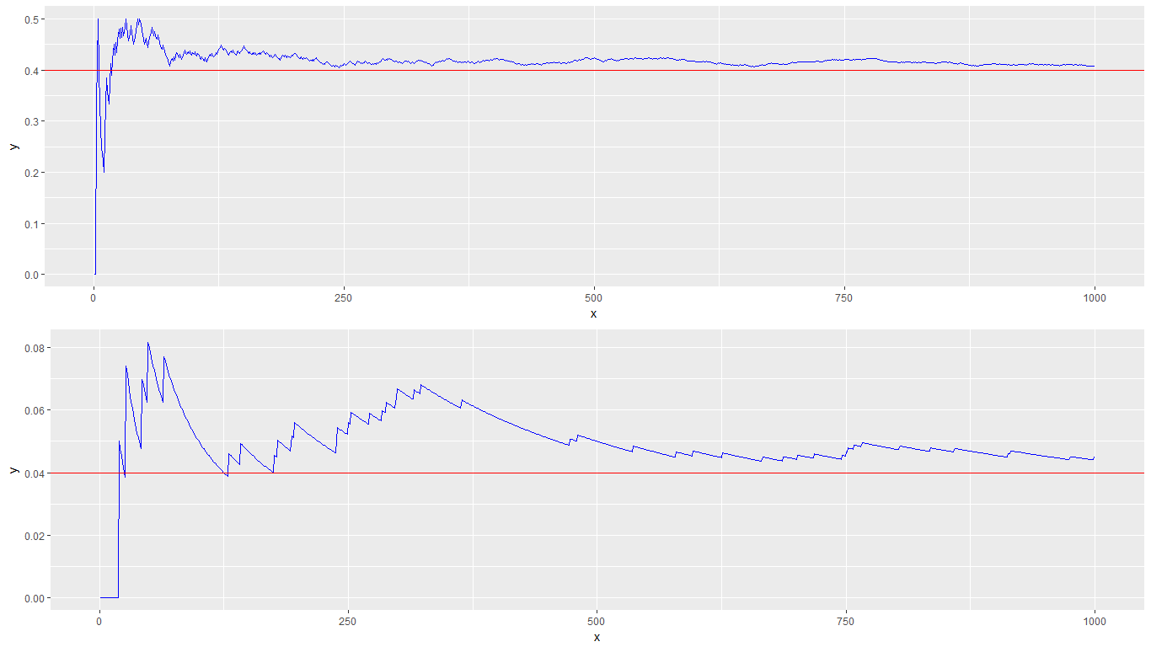

اگر آزمایش پرتاب سکه را انجام دهیم و میانگین تعداد رو آمدن را حساب کنیم به نمودارهای فوق می‌رسیم. همانطور که مشاهده می‌شود در ابتدا ممکن است فاصله میانگین با p در نظر گرفته شده زیاد باشد ولی با افزایش تعداد آزمایش‌ها میانگین نمونه‌ها به p نزدیک می‌شود. تئوری The Weak Law of Large Numbers بیان کننده همین قضیه است.

# آزمایش ۲

با همان استدلال آزمایش اول با این تفاوت که طرفین را در تعداد تکرار آزمایش یعنی n ضرب کنیم می‌توان انتظار داشت توضیحات آزمایش اتفاق بیافتد یعنی مقدار X به مقدار np نزدیک شود.

تصویر زیر نمونه‌ای از اجرای آزمایش است.

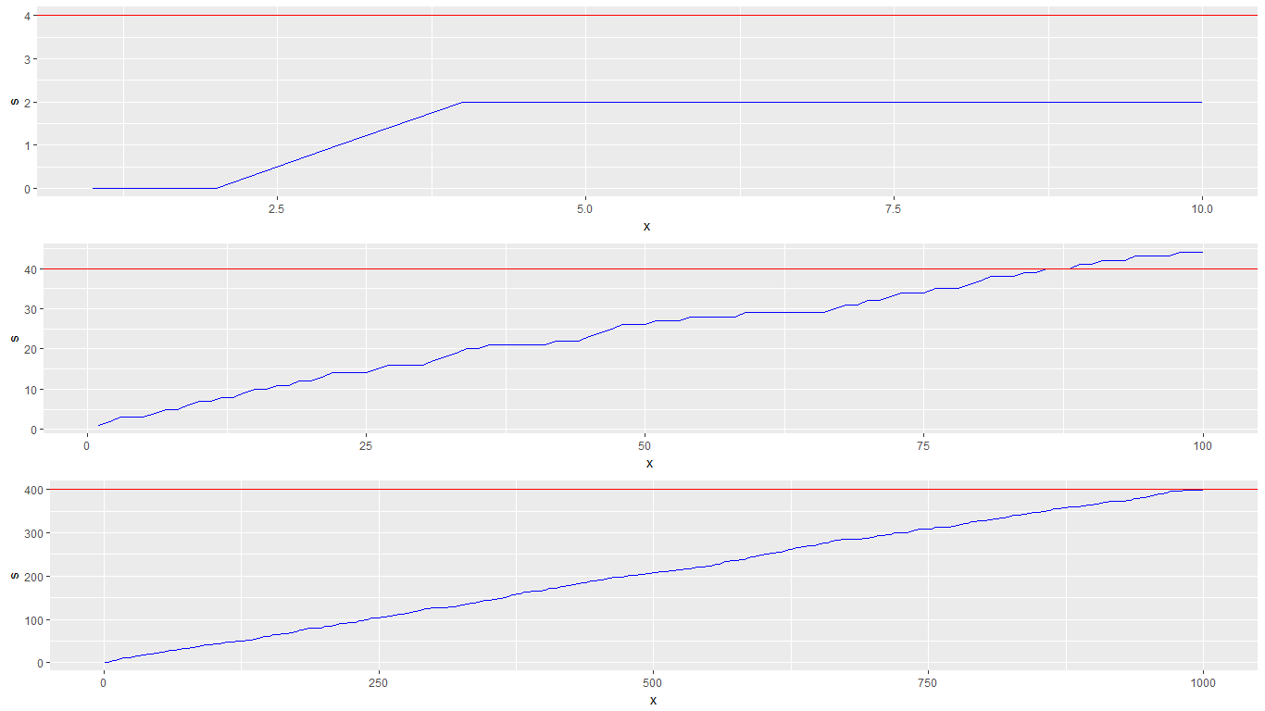

# آزمایش ۳

با توجه به استدلال لزوم تعویض درب انتخابی در مسئله Monty Hall و با توجه به این که اگر درب را تعویض نکنیم احتمال برابر و اگر تعویض کنیم برابر خواهد بود. خروجی زیر نمونه‌ای از اجرای آزمایش است.

[1] "Winning probability if we change the door: 0.66700"

[1] "Winning probability if we don't change the door: 0.33800"

# آزمایش ۴

در قسمت a از CDF استفاده می‌شود. در قسمت b از 1 – CDF استفاده می‌شود. در قسمت c از Inverse of CDF استفاده می‌شود. در قسمت d از CDF(a) – CDF(b) استفاده می‌شود. در قسمت e از Inverse of CDF با ورودی نصف مقدار داده شده استفاده می‌کنیم.

[1] "P(X < 9) = 0.82711"

[1] "P(X > -3) = 0.97033"

[1] "P(X > x) = 0.05 ==> x = 11.97852"

[1] "P(0 <= X < 4) = 0.28754"

[1] "P(|X - mu| > |x|) = 0.05 ==> x = -3.315425"

# آزمایش ۵

نتیجه حاصل از انجام آزمایش به شکل زیر است.

[1] "Total probability is 0.002705966582"

# آزمایش ۶

با پرتاب تاس به تعداد ۱۰۰۰ بار نتایج زیر به دست می‌آیند. همانگونه که مشاهده می‌شود با افزایش تعداد پرتاب‌ها احتمال A ضرب در احتمال B به احتمال ‌AB نزدیک می‌شود.

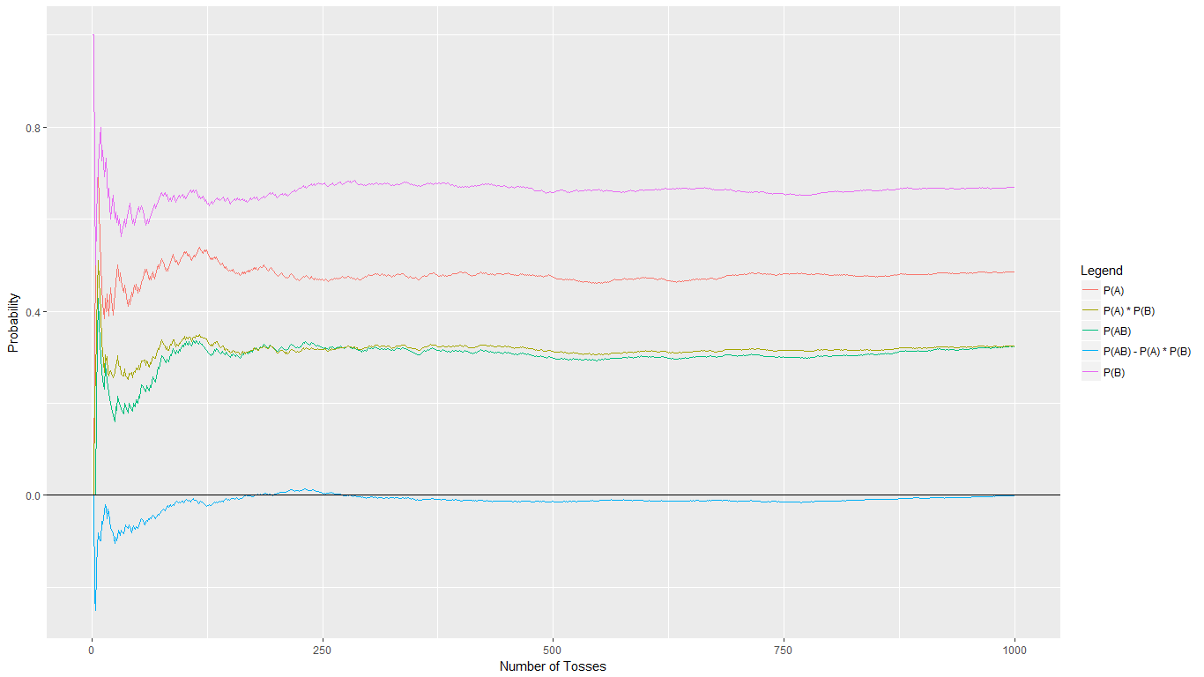

نمودار زیر نمایش دهنده فقط اختلاف P(AB) و P(A) * P(B) است تا تغییرات به شکل دقیق‌تری مشخص شوند.

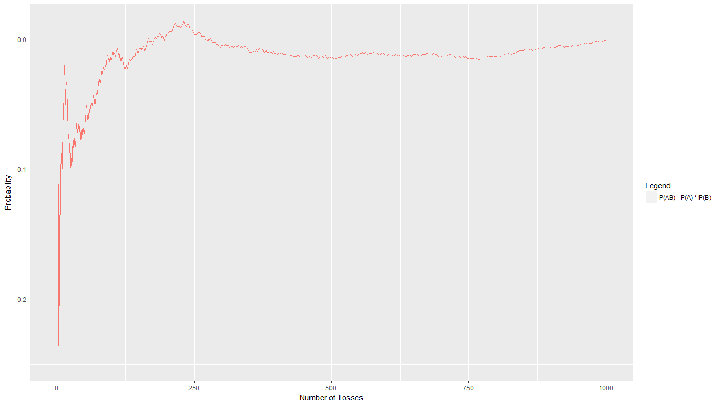

نمودار زیر نمودار ون نتیجه آزمایش را نمایش می‌دهد.

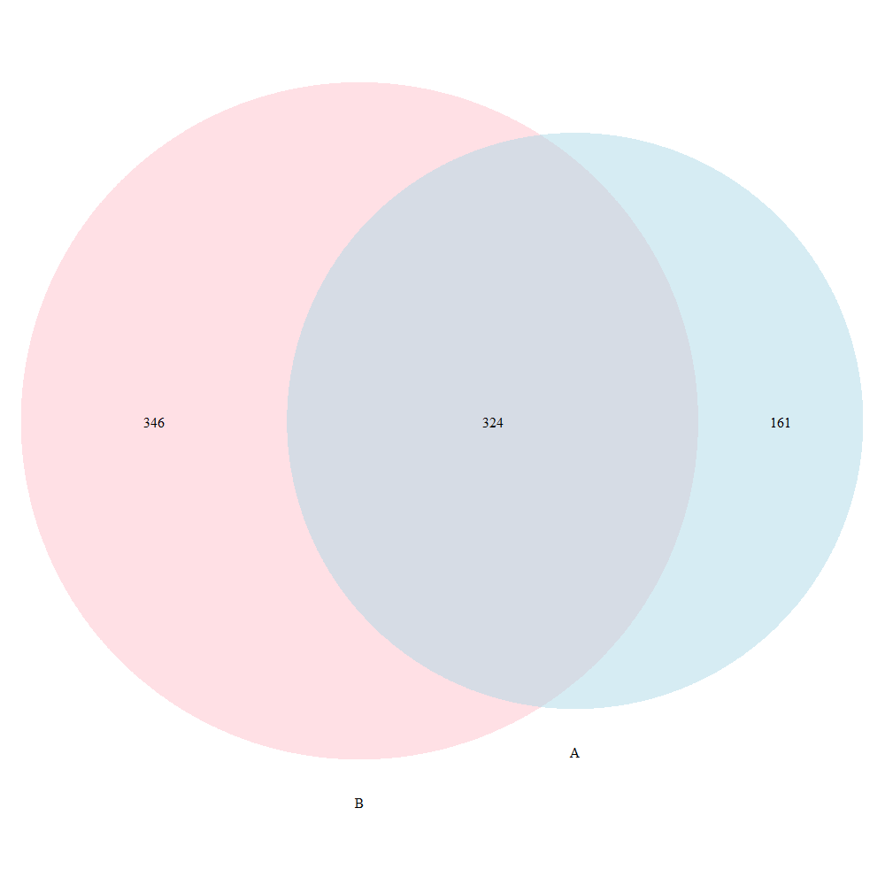

با تغییر A = {1, 2, 3} و B = {4, 6} نتایج قبل را تکرار می‌کنیم.

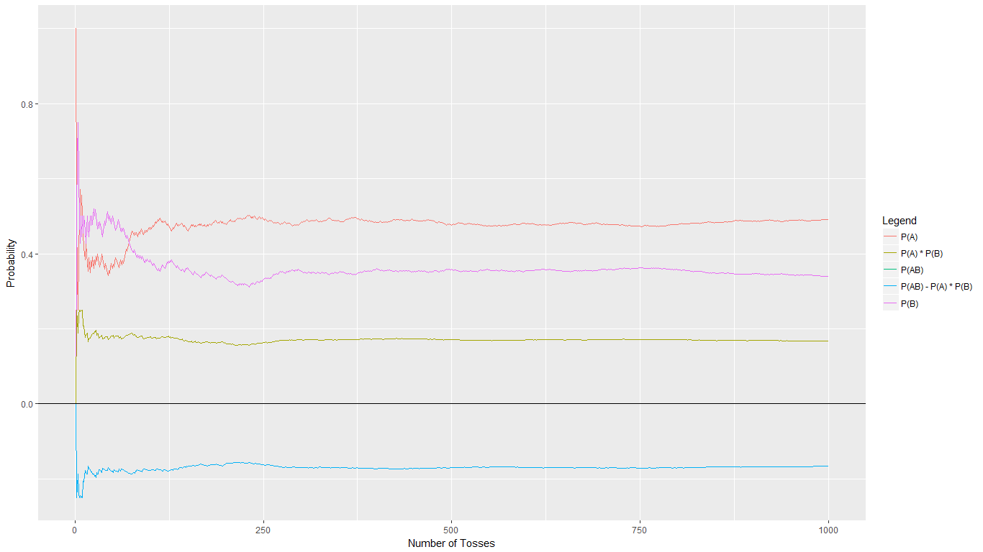

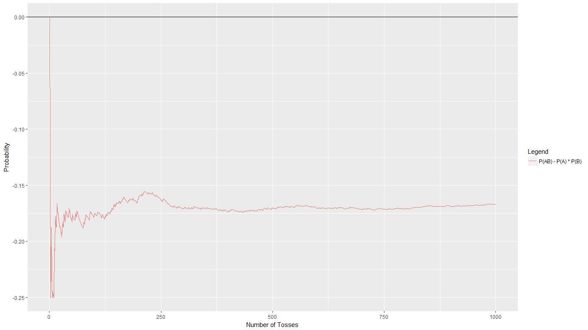

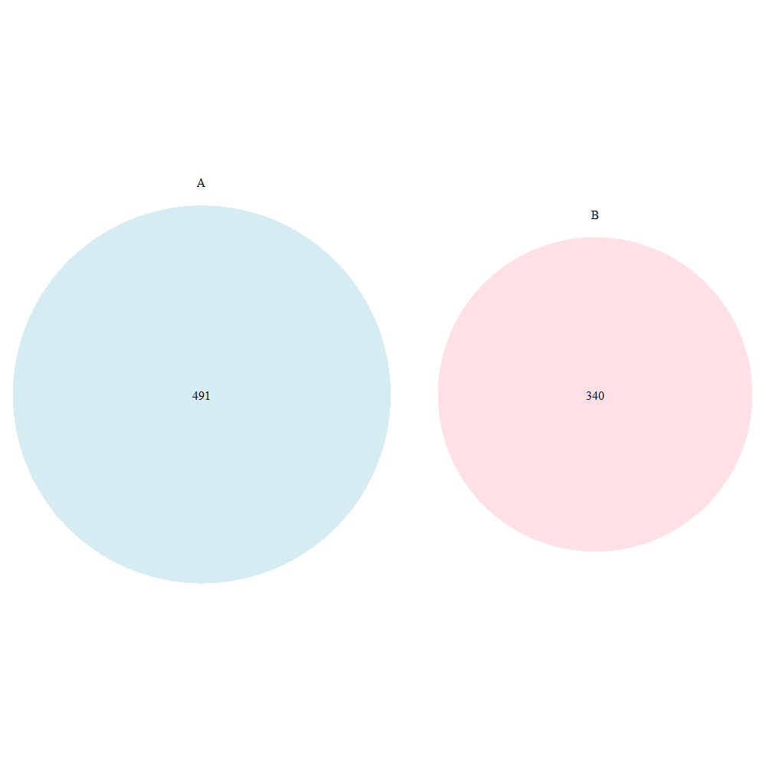

در نمودار ون واضح است که این دو پیشامد هیچ نقطه مشترکی ندارند.

# آزمایش ۷

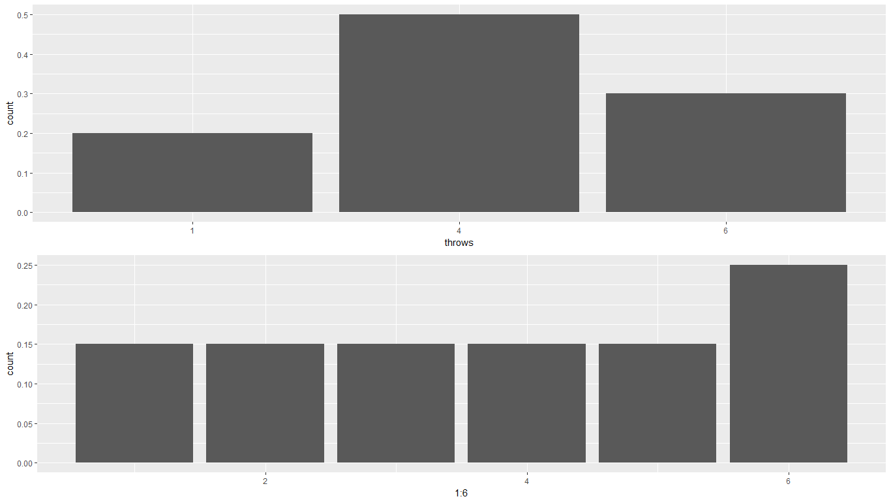

نمودار بالا نشان دهنده هیستوگرام پرتاب تاس و نمودار پایین نمودار جرم احتمال این تاس است. با توجه به این که فقط ده پرتاب انجام داده‌ایم می‌توانستیم انتظار داشته باشیم که این دو نمودار شباهتی به هم نداشته باشند که اینچنین نیز بود.

# آزمایش ۸